|  |  |  |
| --- | --- | --- |
|  | **Carátula para entrega de prácticas** | |
| Facultad de Ingeniería | | Laboratorio de docencia |

Laboratorios de computación

salas A y B

|  |  |
| --- | --- |
| *Profesor:* | Claudia Rodriguez Espino |
| *Asignatura:* | Fundamentos de programacion |
| *Grupo:* | 04 |
| *No de Práctica(s):* | 13 |
| *Integrante(s):* | Fragoso Alarcon Alejandro Misael |
|  |  |
| *No. de Equipo de cómputo empleado* | 13 |
| *Semestre:* | 2019-2 |
| *Fecha de entrega:* | 13-mayo-2019 |
| *Obervaciones:* |  |
|  |  |

CALIFICACIÓN: __________

Guía práctica de estudio 13: Lectura y escritura de datos

**Objetivo:**

Elaborar programas en lenguaje C que requieran el uso de archivos de texto plano en la resolución de problemas, entendiendo a los archivos como un elemento de almacenamiento secundario.

**Actividades:**

A través de programas en C, emplear las funciones para crear, leer, escribir y sobrescribir archivos de texto plano.

Manipular archivos empleando los diferentes tipos de acceso a ellos.

Leer desde un archivo la matriz M de 3x3 de tipo entero.

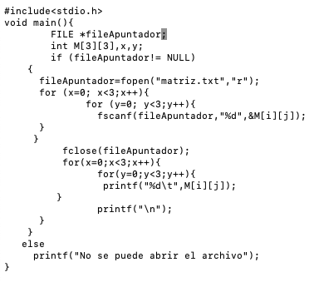

Escribir una cadena dentro de un archivo

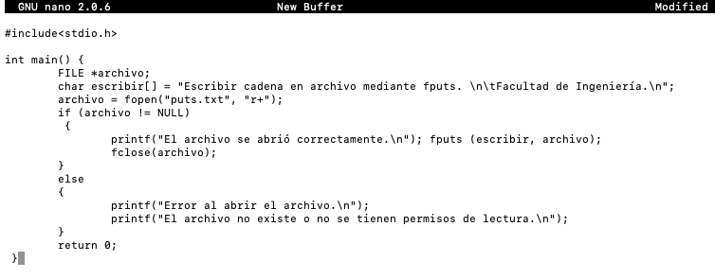

Código fuente para crear un archivo que contenga los valores de M de 3x3 de tipo entero.

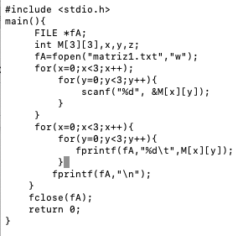

**Conclusion**

Los datos en un archivo siguen estando presentes después de que termina el programa que lo ha creado. Un programa puede guardar sus datos en archivos para usarlos en una ejecución futura, e incluso puede leer datos desde archivos creados por otros programas.